# 中心思想

**转折之后是重点**

虽然…..但是……

尽管……可是……

……不过……

……然而……

……却……

其实/事实上/实际上

**非典型转折词**

殊不知、截然不同、截然相反、全新的研究、新鲜的认识、一种误读、相对而言

**干扰项：转折前的表述、无中生有、表述不够明确**

**重点词语之主题词**

**1 文段围绕其展开**

**2 一般高频出现**

**3 多为名词**

**4 前有引入或后有解释说明**

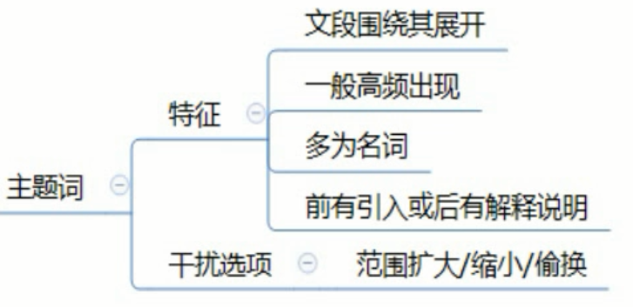

## 逆向思维

**转折前后句子意思相反**

适用文段特征：‘很多人都认为’，‘大多数人都认为’，‘传统观点认为’，‘不少人认为’+转折表述

## 小结1

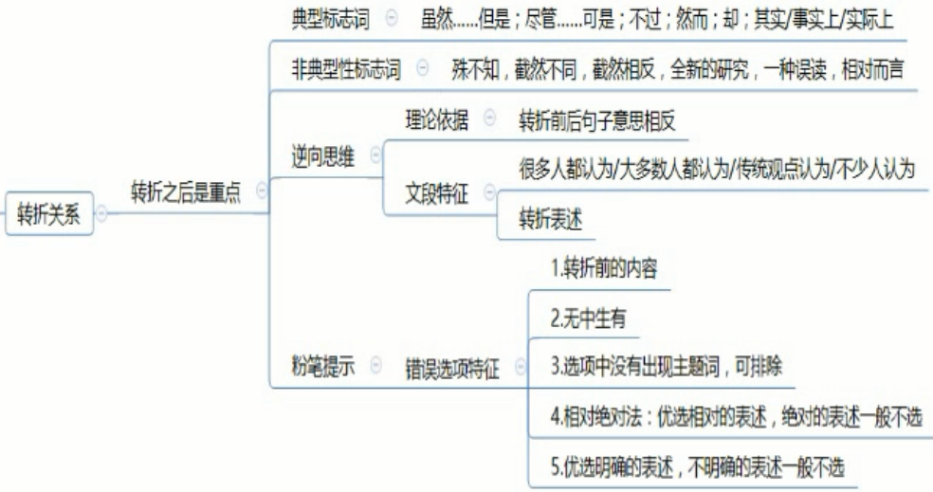

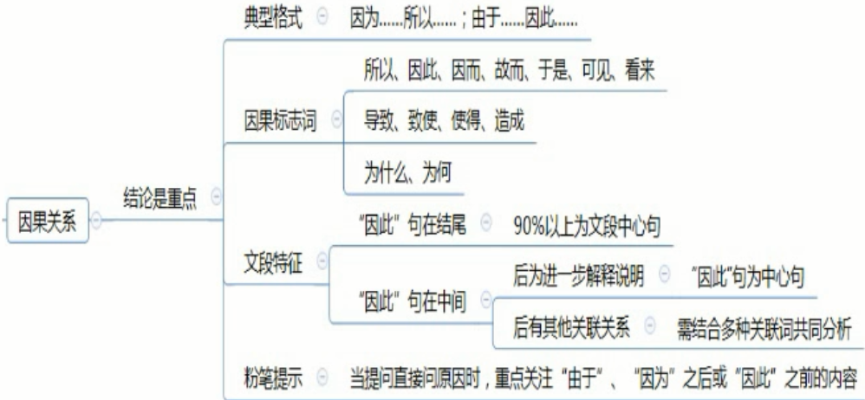

# 对策

## 提出对策的标志词： 1.应当、应该、必须、需要、急需、亟待+做法（要要要！切克闹！选项中也要看对策！）

2.通过、采取……手段/途径/措施/方式/方法/渠道，才能…  
3.呼吁、倡导、提倡、提醒、建议+做法  
4.前提、基础、保障

## 行文脉络

1.提出问题->分析问题->解决问题

2.对策+正反论证/原因论证  
 **就是对策比较重要**

## 提出问题—分析问题，没有解决问题

那么解决问题一般就是正确答案

## 重点词语之程度词

标志词：正是、真正、根本、最（核心、突出）等

致命、无疑是、核心、突出等

## 反面论证

典型格式：如果/倘若/一旦……+不好的结果

具体应用：把前面的做法反过来，即为正确答案

## 小结

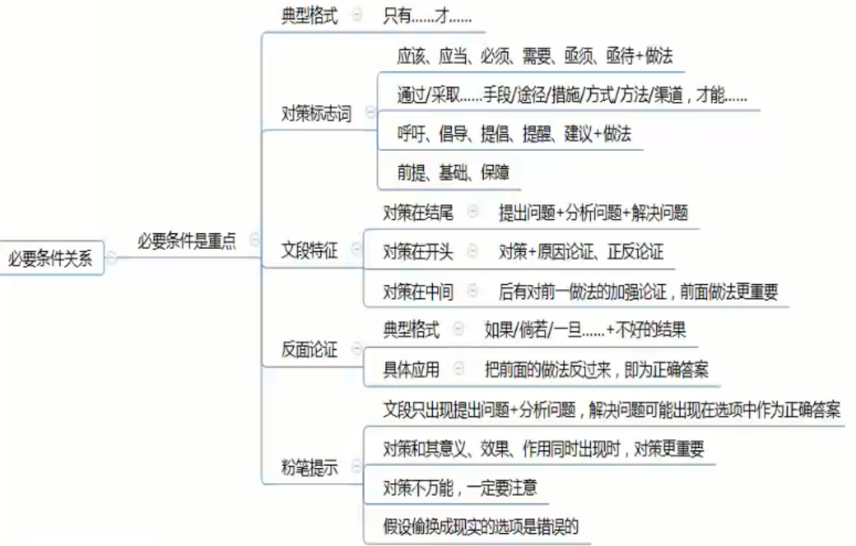

## 行文脉络小结

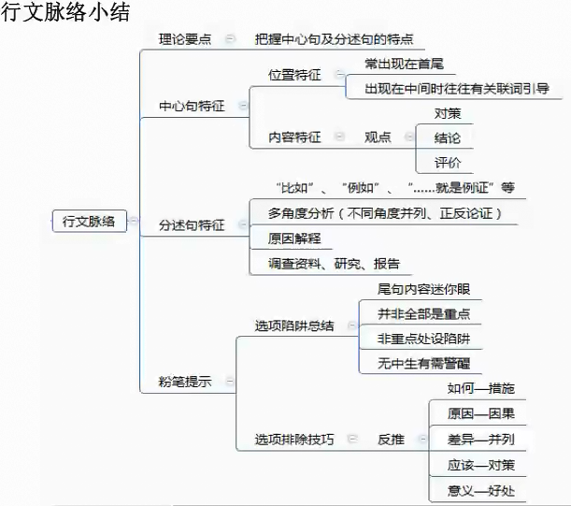

# 细节

细节判断小结

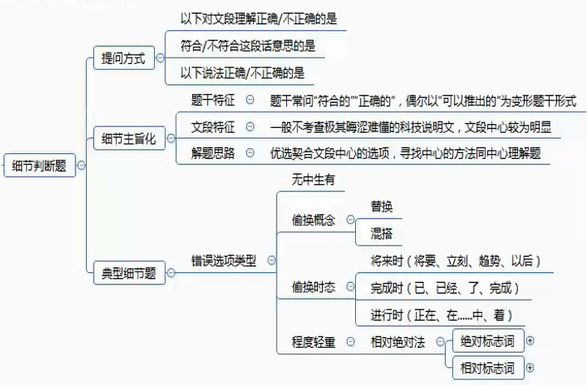

# 语句表达

## 理论要点

1 根据选项，确定句首

2 确定捆绑集团，确定顺序，确定句尾

3 验证，验证锁定的答案

### 一 确定句首

（1）背景引入（随着、近年来、在……大背景/环境下）

（2）下定义（……就是/是指）

（3）提出观点（有人说，人们普遍认为）

一般提出别人的观点，然后进行正/反论证

不一定出现观点就一定是首句，还是要通过对比

（4）非句首特征（指代词、关联词后半部分）

1 例如：他倒在了血泊当中。他不能确定，不能做句首

2 关联词后半部分，如：然而、而且。

### 二 确定捆绑集团

#### 关联词

1. 配套出现（不但……而且……）
2. 随着题目难度增加，会只出现一个关联词，如”但”，需要分析“但”之后的意思，如“但”之后出现不好的情况，那么“但“之前应该是好的情况
3. 并列关系：如“同时“，若两句话句式一致，相当于排比，通常会捆绑出现

#### 共同信息

共同信息即两句话谈论的核心话题或者概念一致

如两个句子都出现”爱情“，那么捆绑

#### 指代词捆绑

比如一个句子中有”该学堂“，那么前面一句话对应有学堂

### 三 确定顺序

#### 时间顺序

1 时间顺序，当句子中出现时间词时可以按照时间先后排序

2 倒叙和插叙一般不出现在排序题目文段中

3 前后文谈论的话题要一致才能按照时间顺序解题

#### 逻辑顺序

##### 观点+解释说明

一句话中出现”A和B“的表述时，如小张和小王是咋们班的两位同学，后文应先说小张再说小王，即先A后B的顺序，”A和B“类表述既可以放在句首，也可以放在句尾，起总结作用

##### 概念逻辑顺序

例如：爸爸-儿子，文中提到爸爸和儿子，那么应该先有爸爸，然后才有儿子

### 确定句尾

#### 1 结论句

因此，所以，看来，引导此结论是和做句尾

#### 2 对策

这，应该，需要等提出问题对策，也适合做句尾

# 语句填空题

理论在结尾

1 总结前文

2 提出对策

横线在开头，需要概括文段的中心内容

横线在中间，起承上启下作用

1 要注意横线与上下文的联系

2 要把握好主题词，保证横线与文段核心话题一致

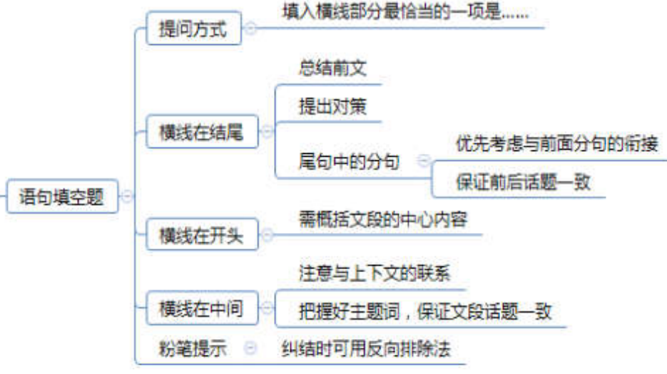

# 接语选择题

提问方式：作者接下来最有可能讲述的是……

干扰项特征：文段中已经论述过的内容

## 小结

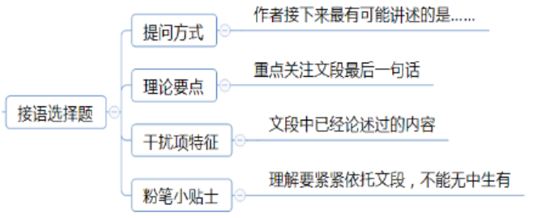

# 逻辑填空

## 一 词义侧重

### 1 用不一样的字组词

比如：品行、品性，品行的行，可以组词行为，品性的性，可以组词个性

### 2 整体搭配组词

例如：品性端正，品性纯良、温和。

### 做题时把握两种辨析方法

#### 1 看到一组近义词可以用不一样的字组词，但有的不能拆分，如勾通和沟通，勾践和勾勒

#### 2 有的词拆字不容易，可以整体进行搭配组词，那种方式容易用那种

Eg：乡镇府….（承担/承接）的工作十分繁杂，（承载/承受）的压力十分巨大

承担的担可以组词担当、担任，即这件是事自己本职的工作。

承接的接可以组词为接收，接替，指接收别人的工作。乡政府强调的是自身本职的工作。

承受属于消极被动的词语。承载偏积极主动

## 二 固定搭配

创新 驱动 发展战略

全面 建成 小康社会

### 重复不能选

比如在同一句话中一个词修饰另一个词的时候，二者意思一致，比如精挑细选的精品之作、千变万化。

### 有时候一个词也需要搭配多个词

如：人与人在情感和距离上越来越（疏离）。

## 三 程度轻重

所填词语程度与文段意思轻重保持一致

## 四 感情色彩

褒义、贬义、中性

## 词的辨析小结

后面看视频截图

# 语境分析

## 一 关联关系

### 转折

理论要点：前后语义相反

### 递进

---而且/甚至--- 文段中出现表示递进的关联词时，若横线在递进钱，则横线处填入程度较轻的词；若横线在递进后，则横线处填程度较重的词

### 并列

同义并列：文段通过标点符号如顿号，逗号连接两个成语，表示并列，分号出现比较少。

反义并列：通过标志词表示并列，如“并非……而是”、”多一些……少一些”、”或者是……或者是”等引导两种不同的结果。

## 二 对应关系

### 解释类对应

特点：分句、---------,分句

标志词：是、就是、即、无异于、无疑是、比如、例如等。

标点：冒号、破折号。

注意：

文段中出现程度较重的词语，如：必然、绝对、一定等，要填入程度较重的词与之对应。

文段中出现程度较轻的词语，如：似乎，可能等，要填入程度较轻的词与之对应。